Фактический адрес: Г. Барнаул улица Лазурная 57 офис 304.
Почтовый адрес: 656006,г. Барнаул, ул. Лазурная, 57,304 офис
www.дыхание-жизни.рфbreath22@bk.ru
http://vk.com/breathoflife22
ИНН/КПП 2221995862/222101001
р/с 40703810702000000518

Смета расходов
На реализацию благотворительного проекта «Я буду счастливой мамой!» КГБУСО "Комплексный центр социального обслуживания населения г.Барнаула"

№ |  | Наименование товара | Кол-во | Цена ориентировочная | Стоимость | Фактически
 | 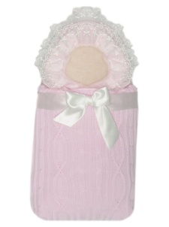 | Комплект для новорожденных "Конверт" | 45 | 1 650,00 | 74 250,00
 | 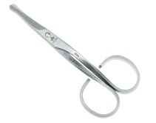 | Ножницы маникюрные с тупым концом | 45 | 199,00 | 8 955,00
 | 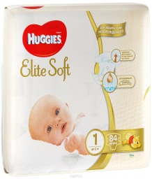 | Подгузники Huggies Elite Soft 1 (до 5 кг) 84 шт для новорожденных | 45 | 1 100,00 | 49 500,00
 | 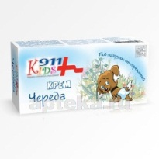 | 911 KIDS КРЕМ ДЕТСКИЙ ЧЕРЕДА ПОД ПОДГУЗНИК ОТ ОПРЕЛОСТЕЙ 150МЛ | 45 | 132,00 | 5 940,00
 | 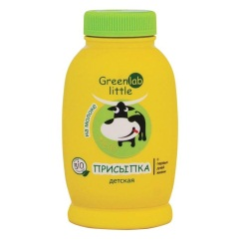 | Присыпка детская GreenLab Little на молоке 45мл | 45 | 120,00 | 5 400,00
 | 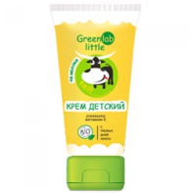 | Крем детский Greenlab Little на молоке с ромашкой и витамином Е 100 мл | 45 | 105,00 | 4 725,00
 | 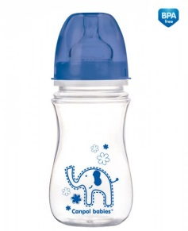 | Бутылочка PP EasyStart с широким горлышком антиколиковая, 240 мл, 3+ Colourful animals | 45 | 390,00 | 17 550,00
 | 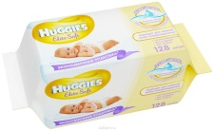 | Детские влажные салфетки Huggies Elite Soft 128 шт | 45 | 200,00 | 9 000,00
 | 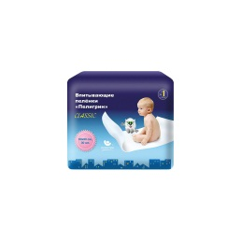 | Впитывающие пеленки «Пелигрин», 60х90 см, 30 шт | 45 | 712,00 | 32 040,00
 | 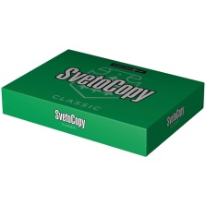 | Бумага SvetoCopy А4, 80г/м2, 500л., | 2 | 210,00 | 420,00
 | 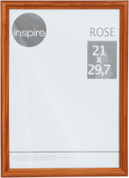 | Рамка Inspire Rose 21х30 см дерево цвет коричневый | 20 | 83,00 | 1 660,00
 | Итого |  |  |  | 209 440,00

Президент АКОО «Дыхание Жизни» (Подпись) _____________________ Каменщиков С.В.

